**建设项目竣工环境保护设施验收材料**

**（噪声）**

建设项目：年产1000万支螺丝批头

建设单位（盖章）： 建德市杨宇五金工具有限公司

联系人：杨玉六

联系电话：13738156958

申报日期：2019年6月11日

目 录

1.建设项目竣工验收报告

2.项目主要设备批建对照清单

3.厂界周边环境示意图和噪声监测点位平面布置图

4.噪声污染防治设施照片

5.附件

5.1环评批复

5.2噪声监测报告

5.3其他

**1.建设项目竣工环境保护验收报告**

项目名称 年产1000万支螺丝批头建设项目

建设单位 建德市杨宇五金有限公司（盖章）

建设地点 建德市乾潭镇大畈村蔡家基地山 4号

项目负责人 杨玉六

联系电话13738156958

邮政编码

委托验收单位：浙江绿荫环境检测科技有限公司

二0一九年六月

说 明

1. 此验收报告根据《建设项目竣工环境保护验收管理办法》制定。

2. 本报告为建设单位申请建设项目竣工环境保护验收的必备材料之一，需在正式申请验收前按要求由建设单位填写。

3. 表格中填不下或仍需另加说明的内容可以另加附页补充说明。

4. 封面页建设单位需加盖公章。

**表一**

|  |  |  |  |  |  |  |  |
| --- | --- | --- | --- | --- | --- | --- | --- |
| 建设项目名称 | 年产1000万支螺丝批头 | | | | | | |
| 行业主管部门 | 建德市乾潭镇 | | | | 行业类别 | | C34金属制品业 |
| 建设项目性质（新建、改扩建、技改、迁建） | | | | | | 新建 | |
| 环境影响报告表  审批机关及批准文号 | | 建德市环保局、建环许批[2010]B161号 | | | | | |
| 初步设计审批机关  及批准文号、时间 | | / | | | | | |
| 投资总概算 30 万元 | | | | 其中环保投资 3.5 万元 | | | |
| 实际总投资 30 万元 | | | | 其中环保投资 3.5 万元 | | | |
| 废水处理投资 / 万元 | | | | 废气处理投资 / 万元 | | | |
| 噪声处理投资 / 万元 | | | | 固废处置投资 / 万元 | | | |
| 生态、绿化投资 / 万元 | | | | 其它处理投资 / 万元 | | | |
| 环境影响报告表编制单位 | | | 浙江商达环保有限公司 | | | | |
| 环保设施设计单位 | | | / | | | | |
| 环保设施施工单位 | | | / | | | | |
| 环保验收监测单位 | | | 浙江绿荫环境检测科技有限公司 | | | | |
| 建设项目开工日期 | | | / | | | | |
| 建设项目投入试运行日期 | | | / | | | | |
| 年工作小时 | | | 2400h | | | | |

**表二**

|  |
| --- |
| 工程内容及建设规模：  建德市杨宇五金有限公司投资30万元，建德市乾潭镇大畈村蔡家基地山 4号实施螺丝批头生产项目。形成年产1000万支螺丝批的生产能力。本项目为新建项目，无原有项目环境污染的问题。主要生产设备有：冲床10台、车床12台、调直机1台、铣床7台等。 |
| 主要产品名称及年产量（分别按设计生产能力和实际生产能力）：   |  |  |  |  | | --- | --- | --- | --- | | 序号 | 主要产品名称 | 设计生产能力（支/年） | 实际生产能力（件/年） | | 1 | 螺丝批头 | 1000万支 | 985万支 | |
| 主要原辅料名称及年需求量（包括水、电、煤等）：   |  |  |  |  | | --- | --- | --- | --- | | 序号 | 名称 | 年用量 | 备注 | | 1 | Ø3-8mm 线材 | 70 吨 | 螺丝批头生产原料，实际与补充环评内容基本一致。 | | 2 | 塑料破壳（包装物） | 1 万套 | | 3 | 纸卡（包装物） | 1 万张 | | 4 | 塑料袋（包装物） | 1 万只 | | 5 | 胶套（包装物） | 50 万只 | | 6 | 防锈油（防锈用） | 170kg | |

**表三**

|  |
| --- |
| 主要生产工艺及污染物（噪声）产出流程图：  微信图片_20190611132919 |

**表四**

|  |
| --- |
| 噪声污染物处理流程图：    持续改进  监测及反馈  选用了低噪声、低能耗、低污染的环保设备；产噪设备设置于室内或封闭的机箱内，隔绝噪声；厂区周围增加绿化带减小影响  车床、铣床等设备 |

**表五**

|  |  |  |  |  |  |  |  |  |  |
| --- | --- | --- | --- | --- | --- | --- | --- | --- | --- |
| 噪 声 | | | | | | | | | |
| 产生噪声装置 | | | | | 治理措施 | | | 投资（万元） | |
| 车床、铣床 | | | | | 车间窗户采用隔声玻璃，门采用隔声门；生产过程门窗密闭**（或者（1）企业已选用了低噪声设备，降低了噪声源。（2）生产设备均安置在车间内，生产时关闭门窗。（3）工作人员都严格按照操作规程使用各类机械设备，设备均处于良好的运转状态。（4）已对厂区进行了合理的绿化，减少了厂界噪声值。）** | | | / | |
| 厂 界  噪 声  监测点  编 号 | | 监 测  结 果  [dB(A)] | | 扣除背景  干扰噪声  [dB(A)] | 厂 界  噪 声  排 放  标 准  [dB(A)] | 主要敏感目 标  监 测 点  编 号 | 该 点  距厂界  距 离  （米） | 监 测  结 果  [dB(A)] | 环 境  噪 声  标 准  [dB(A)] |
| 1昼间 | 1夜间 |
| 2019-05-24 | 1# | 51.0 | / | / | 该企业厂界昼间噪声排放符合《工业企业厂界环境噪声排放标准》（GB12348-2008）中2类标准。 | / | / | / | / |
| 2# | 55.6 | / | / | / | / | / |
| 3# | 57.7 | / | / | / | / | / |
| 4# | 53.0 | / | / | / | / | / |
| 2019-05-25 | 1# | 52.7 | / | / | / | / | / |
| 2# | 55.5 | / | / | / | / | / |
| 3# | 58.0 | / | / | / | / | / |
| 4# | 54.8 | / | / | / | / | / |

注：厂界噪声为厂界外一米处的噪声测试结果（可附监测布点图），如厂界外附近有环境敏感目标，则应测试。

.

**2.项目主要设备批建对照清单**

建设单位： (盖 章)

|  |  |  |  |  |  |  |
| --- | --- | --- | --- | --- | --- | --- |
| 序号 | 原审批情况 | | 实际情况 | | | 变动数量 |
| 设备名称 | 数量 | 设备名称 | | 数量 |
| 1 | 冲床 | 3台 | 冲床 | | 4 台 | +1 台 |
| 2 | 车床 | 10台 | 车床 | | 12 台 | +2 台 |
| 3 | / | / | 调直机 | | 1 台 | +1 台 |
| 4 | / | / | 铣床 | | 7 台 | +7 台 |
| 5 | / | / | 喷砂机 | | 1 台 | +1 台 |
| 6 | / | / | 空压机（配套储气罐1 只） | | 1 台 | +1 台 |
| 7 | / | / | 台钻 | | 4 台 | +4 台 |
| 8 | / | / | 打字机 | | 1 台 | +1 台 |
| 9 | / | / | 防锈油甩干机 | | 1 台 | +1 台 |
| 10 | / | / | 辅助设备 | 磨刀机 | 1 台 | +1 台 |
| 11 | / | / | 电焊机 | 1 台 | +1 台 |
| 12 | / | / | 砂轮机 | 1 台 | +1 台 |
| 13 | / | / | 砂轮切割机 | 2 台 | +2 台 |
| 14 | / | / | 包装设备 | 吸塑机 | 1 台 | +1 台 |
| 15 | / | / | 冲孔机 | 1 台 | +1 台 |
| 16 | / | / | 打包机 | 1 台 | +1 台 |
| 17 | / | / | 烘箱 | 1 台 | +1 台 |

3.厂界周边环境示意图和噪声监测点位平面布置图

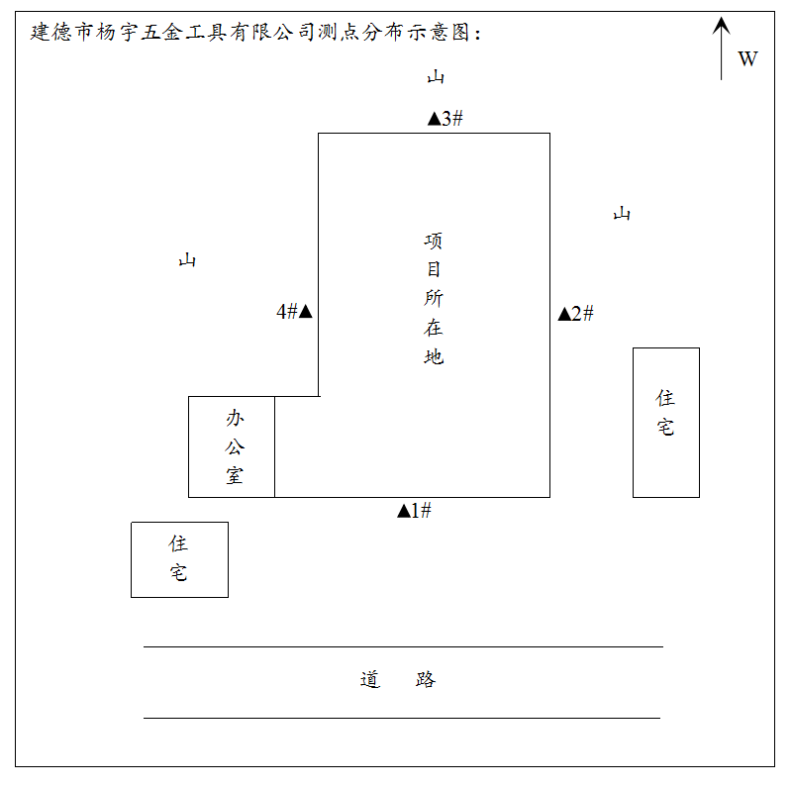

4.噪声污染防治设施照片（对每张照片进行简要说明）

/

5.附件（复印件或者扫描件打印）

5.1.环评批复

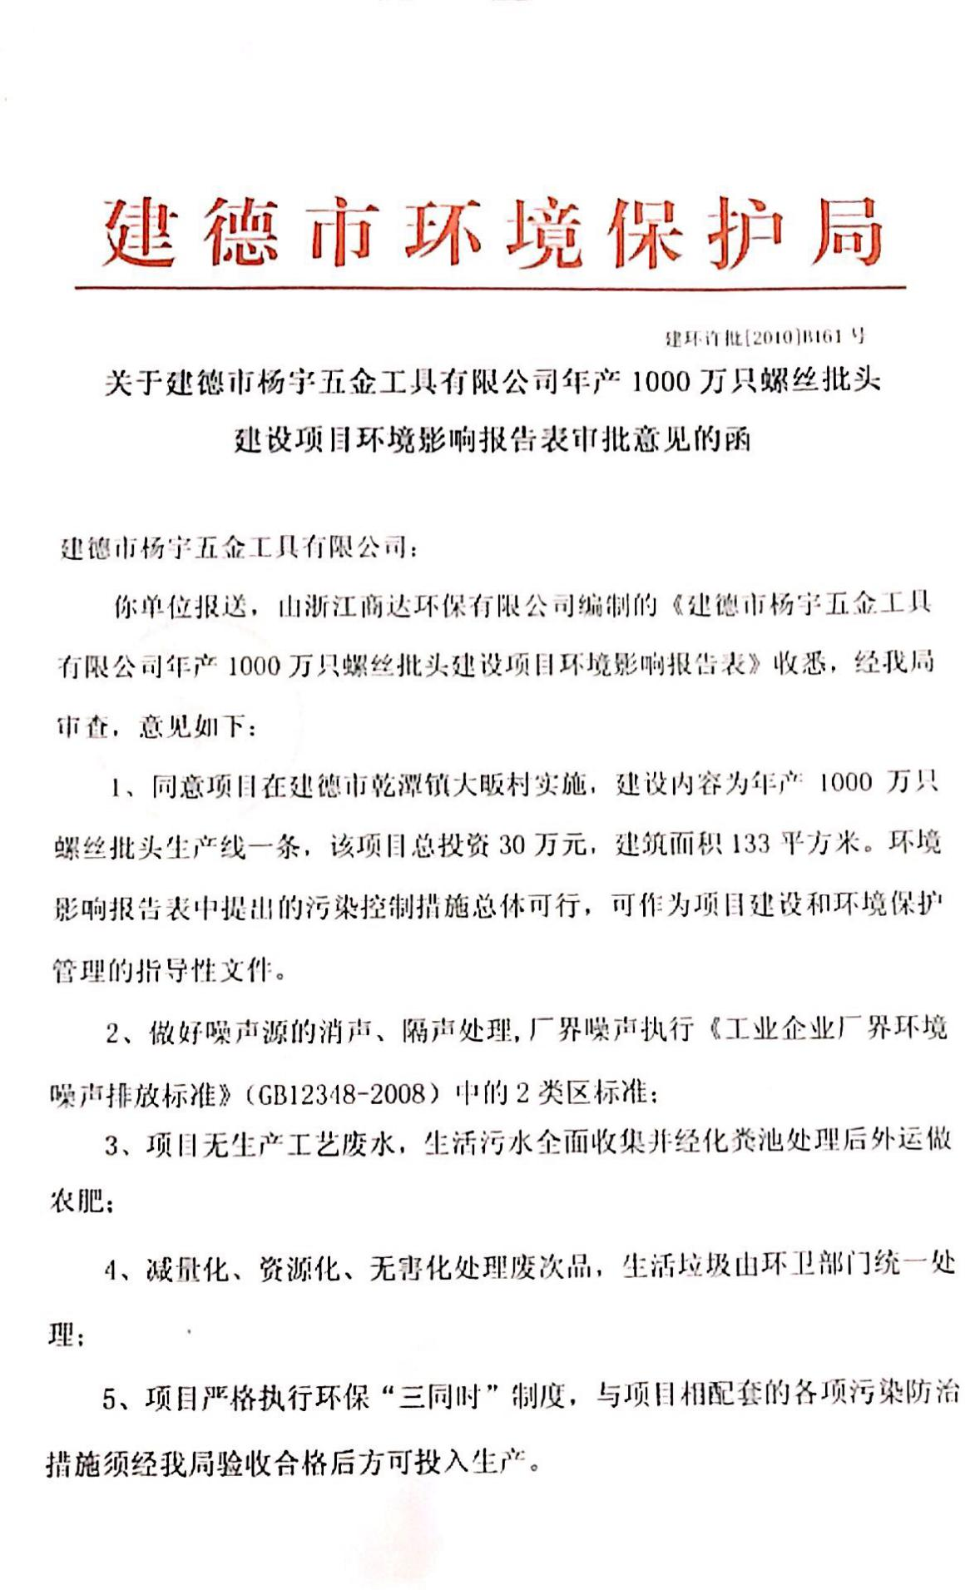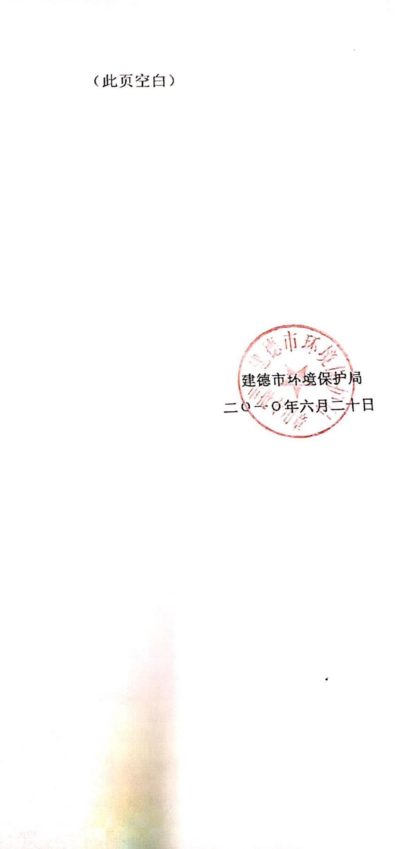

5.2噪声监测报告

**检 测 报 告**

*Test Report*

LYJC（2019）N字第100号

项 目 名 称 工业企业厂界环境噪声排放委托检测

委 托 单 位 建德市杨宇五金工具有限公司

浙江绿荫环境检测科技有限公司

*Zhejiang Shade Environmental Detection Technology Co. Ltd.*

声 明

一、本报告无批准人签名，或涂改、或未加盖本公司红色检验检测报告专用章及其骑缝章均无效；

二、本报告部分复制，或完整复制后未加盖本公司红色检验检测报告专用章均无效；

三、未经本机构书面批准，不得复制（全文复制除外）检验检测报告；

四、本机构接受委托送检，其检测数据、结果仅证明样品所检测项目的符合性情况；

五、委托方若对本报告有异议，请于收到报告之日起十五个工作日内向本公司提出。

公司名称：浙江绿荫环境检测科技有限公司

地址：建德市洋溪街道朝阳路239号逸龙文创园3楼

邮编：311607

电话：0571-64701579

传真：0571-64701579

**样品类别** 噪声 **检测类别** 委托检测 **委托日期** 2019/05/24

**委托方及地址** 建德市杨宇五金工具有限公司/乾潭镇

**采 样 方** 浙江绿荫环境检测科技有限公司 **采样日期** 2019/05/24~25

**采样地点** 建德市杨宇五金工具有限公司厂界

**检测地点** 见测点分布示意图 **检测日期** 2019/05/24~25

**检测设备编号** AWA6221A型声级校准器/SB-056；AWA6228+多功能声级计/SB-

016-1

**检测方法依据** 工业企业厂界环境噪声排放标准 GB 12348-2008

**评价标准** 工业企业厂界环境噪声排放标准(GB 12348-2008) ，详见表1

表1 工业企业厂界环境噪声排放标准(GB 12348-2008) 单位：dB(A)

|  |  |
| --- | --- |
| 标准值  类别 | 昼间 |
| 2类 | 60 |

**检测结果**

**检测结果见第2页**

**检测结论**

该企业厂界昼间噪声排放符合《工业企业厂界环境噪声排放标准》（GB 12348-2008）中2类标准。

以下空白

**检测分析人员：**李杰、邹陈龙

**报告编制：**李媛媛 **审 核 人：**

**批 准 人： 批准日期：**

**检测结果**

|  |  |  |  |  |
| --- | --- | --- | --- | --- |
| 测点  编号 | 测点  位置 | 主要  声源 | 工业企业厂界环境噪声昼间  测量值Leq dB(A) | |
| 2019-05-24 | 2019-05-25 |
| 1# | 厂界东 | 工业噪声 | 51.0 | 52.7 |
| 2# | 厂界北 | 工业噪声 | 55.6 | 55.5 |
| 3# | 厂界西 | 工业噪声 | 57.7 | 58.0 |
| 4# | 厂界南 | 工业噪声 | 53.0 | 54.8 |
| 备注 | 该厂主要噪声源设备为车床8台，铣床5台。检测期间该厂正常生产，其中车床开启6台，铣床开启4台。 | | | |

山

山

山

4#

2#

3#

1#

住

宅

住

宅

办

公

室

项

目

所

在

地

道 路

W

建德市杨宇五金工具有限公司测点分布示意图：